**XT176 Scheda creata il 17 dicembre 2021**

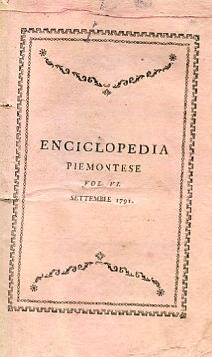

**Descrizione bibliografica**

**\*Enciclopedia piemontese / compilata da Giovanni Giacinto Andrà.** - Vol. 1 (aprile 1791)- . - Torino : Stamperia reale, 1791-1792. – 2 volumi ; 19 cm. ((Mensile. - TO00183589

Autore: Andrà, Giovanni Giacinto <fl. 1817>

Soggetto: Cultura – Piemonte – 1791-1792

**Informazioni storico-bibliografiche**

La pubblicazione, assai rara, durò dal 1791 al 1792 ed era compilata dall'Andrà, poeta arcade torinese, pensionario del Re di Sardegna e membro di varie accademie. Gli scritti, dell'Andrà (Torino, 1720-ivi, 1785) e di altri collaboratori, riguardano la storia del Piemonte, Federico II di Prussia, a Maurizio Augusto Conte di Benyovski, al diritto naturale in Rousseau e Voltaire, i fallimenti, l'Illuminismo e la religione cattolica, l'opinione regina del mondo, l'anima delle bestie, Severino Boezio, le sensazioni, l'aurora boreale, Omero e l'eloquenza poetica, l'economia, il commercio e John Law, il commercio degli europei nelle Indie, la coltivazione dell'albicocco, le anemoni, la tisi, il vaiolo, l'uso dell'acqua calda presso gli antichi, un preteso satellite di Saturno, un mostro umano straordinario, e vivente, i gozzi e il cretinismo, il violino armonico di Anselmo Montù, il modo di preservare gli alberi in fiore dall'effetto distruttore del gelo, ecc. Sono presenti anche dei sonetti dell'alessandrino Gian Paolo Pirattone su Il fanatismo d'oggidì e di Luigi Richeri su Dove va a finire il secolo illuminato. *<https://www.abebooks.com/Enciclopedia-Piemontese-Vol-Dedicato-allIll.mo-Sig/13488428571/bd>*